Marketing Expert™
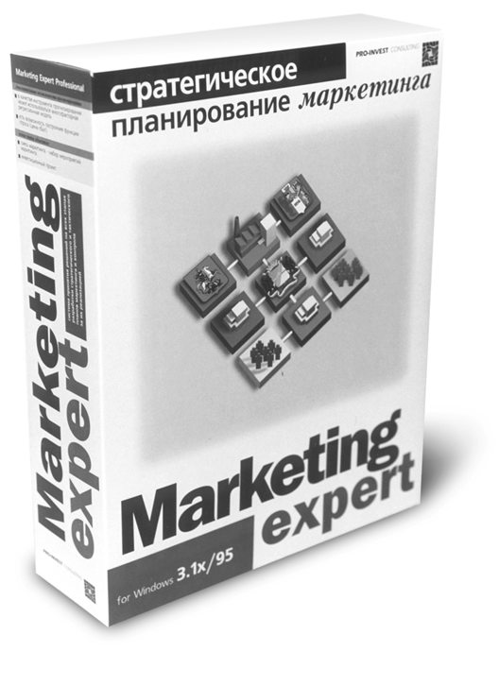
Система стратегического планирования и аудита маркетинга
Стратегический и тактический план маркетинга - основа планирования деятельности предприятия. В то же время выработка стратегии невозможна без определения позиций компании на рынке, анализа конкурентоспособности и эффективности маркетинга в текущий момент.
Программа Marketing Expert - эффективный инструмент для проведения аудита маркетинга и разработки стратегии и тактики действий компании на рынке с использованием современных видов маркетингового анализа.
Система Marketing Expert™ рекомендована к использованию Министерством экономики РФ.
Результат в работе пропорционален
степени ее осознанности.
Джеймс ЛАСКИ,
эксперт по системной аналитике
с Wall Street
Вы - современный руководитель
и хотите оценить состояние рынка, позиции Вашей компании и перспективы ее развития
Вы не желаете, чтобы маркетинг оставался для Вас тайной за семью печатями,
но не имеете возможности изучать тома учебников или прибегать к дорогостоящим услугам маркетинговых фирм
Значит, этот инструмент для Вас.
Marketing Expert™ к Вашим услугам, когда Вы:
- Сегментируете рынок. Формируете территориально-сбытовую структуру Вашей компании, устанавливая связи между товарами, потребителями, каналами сбыта;
- Оцениваете рентабельность продукции, доходность и прибыльность отдельных сегментов рынка;
- Выбираете оптимальные каналы сбыта и варианты реализации Вашей продукции;
- Оцениваете конкурентоспособность Вашей компании (SWOT - анализ);
- Выбираете цель и разрабатываете наиболее эффективную стратегию ее достижения - снижение издержек, выпуск новых товаров, освоение новых рынков (GAP-анализ);
- Оцениваете риски, связанные с реализацией каждой из стратегий;
- Разрабатываете тактический план маркетинга, формируете оптимальный портфель товаров и мероприятий marketing mix (Portfolio - анализ);
- Решаете обратную задачу расчета вариантов цен для группы товаров по заданной прибыли;
- Рассчитываете коэффициент эластичности спроса и строите прогноз продаж;
- Формируете маркетинговую часть бизнес-плана в соответствии с международными стандартами.
Система Marketing Expert™ опирается на классическую теорию маркетинга и учитывает потребности практического маркетинга в России.
Система разработана с использованием принятых во всем мире известных аналитических методик (GAP-анализ, Сегментный анализ, SWOT- анализ, Portfolio - анализ), и решает повседневные практические маркетинговые задачи. Marketing Expert™ - это бесценный консультант руководителя предприятия, коммерческого директора или руководителя службы сбыта. Marketing Expert™ позволяет Вам на практике освоить основные принципы и методы маркетингового анализа и планирования.
Связь Marketing Expert™ с другими системами Про-Инвест Консалтинг
Модуль обмена программы Project Expert™ импортирует данные о продуктах, условиях их реализации и другие данные, подготовленные в системе Marketing Expert™, в операционный план текущего проекта Project Expert™. Иными словами, Marketing Expert™, выступая как самостоятельная система, может в то же время служить дополнением к Project Expert™ в качестве средства детальной проработки плана маркетинга для инвестиционных проектов. В качестве исходных данных для проведения анализа и разработки плана маркетинга используются данные из геоинформационной системы Marketing Geo, базирующейся на данных Госкомстата, и позволяющей вносить собственные данные для расчета емкости рынка, доли Вашей компании и ближайших конкурентов, а также формирования оптимальной сбытовой структуры.
Пользователи Marketing Expert™
Систему Marketing Expert™ успешно используют в своей деятельности административные органы - Департамент экспертизы Минэкономики РФ, Управление экономики Администрации Красноярского края, Администрация Вологодской области, Белгородская ТПП; крупнейшие холдинги и промышленные предприятия - завод холодильников «Стинол», ОКБ Сухого, промышленная группа «АВК Эксима», крупнейший в России производитель лифтового оборудования «МОС ОТИС», кондитерская фабрика «Ударница», ювелирный завод «Адамас», компания «МАКСКОМ Электро», завод «Крекер», торгово-издательский дом «Русское слово», предприятие «Сходня-мебель».
Технические характеристики
Marketing Expert™ работает в среде Windows NT™, Windows 98™, Windows 95™ и является самостоятельной программой, не требующей для своей работы запуска вспомогательных приложений, что обеспечивает высокую надежность и скорость расчетов.
Услуги зарегистрированным пользователям программы:
· бесплатная “горячая линия” консультаций;
· бесплатное обновление программного обеспечения в рамках текущих версий;
· значительные скидки при приобретении новых версий;
· регулярная информация о новых разработках Компании.
Пожалуйста, закажите бесплатно полную информацию и демонстрационную версию системы Marketing Expert™:
по почте: 129515, Москва, ул. Академика Королева, 13, под. 5., офис 701
по телефону: (095) 956 2276
по факсу: (095) 216 7290
по E-mail: it@pro-invest.com
по Интернет: http://www.pro-invest.com

